كيف تعمل المحطات النووية "المفاعل النووي"

الكاتب د.حازم سكيك
الجمعة, 22 ديسمبر 2006 02:00
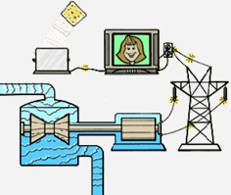
تحدثنا في مواضيع سابقة عن فكرة عمل المولد الكهربي لتوليد الطاقة الكهربية من خلال فهم العلاقة بين المجال المغناطيسي والتيار الكهربي المار في سلك، ووجدنا ان التيار الكهربي يتولد عند دوران ملف من سلك معدني في مجال مغناطيسي قوي وتسمى الملفات التي تدور في المجال المغناطيسي لتوليد التيار الكهربي بالتوربينات، وتكمن المشكلة في ايجاد الطاقة اللازمة لتدوير التوربينات بصورة مستمرة فمثلا يمكن استخدام النفط او الفحم للحصول عى الطاقة الحرارية الكافية لتحويل الماء إلى بخار تحت ضغط عالى عندما يمر هذا البخار على التوربينات يجعلها تدور بسرعة تدفق بخار الماء، كما يمكن استخدام مصادر طبيعية والتي تعرف باسم الطاقة المتجددة مثل استخدام المساقط المائية والشلالات والمراوح الهوائية للحصول على الطاقة اللازمة لتدوير التوربينات. ومن ضمن الوسائل التي اخترعها الانسان لتوفير الطاقة لتدوير التوربيانات استخدام الطاقة النووية، ويصل نسبة محطات توليد الطاقة الكهربية التي تعمل بالطاقة النووية في العالم حوالي 17%، ففي فرنسا مثلا تعتمد بنسبة 75% على المحطات النووية لتوليد الطاقة الكهربية. بينما في الولايات المتحدة الامريكية فإنها تعتمد على المحطات النووية بنسبة لا تزيد عن 15% ويصل عدد المحطات النووية في العالم حسب احصائيات الوكالة الدولية للطاقة الذرية إلى 400 محطة نووية منها 100 في الولايات المتحدة.
تستخدم الطاقة النووية في توليد الحرارة اللازمة من خلال التفاعلات الانشطارية لنواة اليورانيوم المشع وتستخدم هذه الحرارة في تحويل الماء إلى بخار يوجه لتحريك التوربينات التي تحرك ملفات كبيرة في مجال مغناطيسي فتعمل على توليد الطاقة الكهربية.
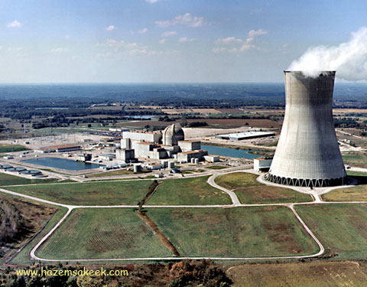

صورة لمحطة توليد طاقة كهربائية باستخدام المفاعل النووية وموضح البرج الاسمنتي الذي تخرج منه الابخرة الناتجة من عملية تبريد اليورانيوم
هل تسائلت عزيزي القارئ كيف يمكن الحصول على الطاقة الكهربية من محطات الطاقة النووية وكيف تعمل هذه المحطات للحصول على الطاقة الكهربية بالرغم من اننا نعرف تماما ان الطاقة النووية استخدمت للتدمير الشامل نتيجة لقوة الانفجار الهائلة التي تحدثها من خلال القنابل النووية ولكن في المقابل يمكن تسخير هذه الطاقة الهائلة من أجل الاستخدامات السلمية والحصول على الطاقة الكهربية التي هي عصب الحياة.
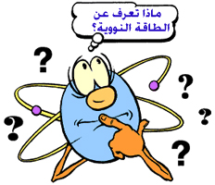
في هذا المقال من كيف تعمل الأشياء سوف نقوم بشرح تفصيلي بسيط لفكرة عمل محطات الطاقة النووية على ان تكون عزيزي القارئ قد اطلعت على المقالين السابقين بعنوان كيف يعمل المولد الكهربي الدينامو، وكيف تصدر الاشعاعات النووية.

اساسيات هامة
ماذا تعرف عن اليورانيوم؟
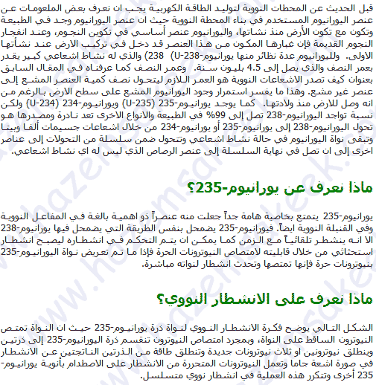
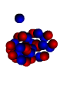 | 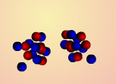 | 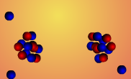
يصطدم نيوترون حر في نواة ذرة يورانيوم-235 | تمتص نواة اليورانيوم-235 النيوترون وتنشطر مباشرة إلى نواتين | تنطلق ثلاث نيوترونات نتيجة للانشطار وتتحرر طاقة حرارية وتنطلق اشعة جاما
تحدث عملية امتصاص النوترونات والانشطار النووية لليورانيوم-235 بسرعة كبيرة جداً حيث لا تستغرق هذه العملية اكثر من بيكوثانية أي (1x10⁻¹²) ثانية. وخلال فترة زمنية صغيرة جداً نحصل على طاقة هائلة تنطلق في صورة حرارة واشعاعات جاما ولعلك تتساءل عزيزي القارئ من اين اتت هذه الطاقة الهائلة؟ ان الاجابة عن هذا يجعلنا نذكر قانون تكافؤ الطاقة والكتلة لاينشتين وهو ان الطاقة تساوي حاصل ضرب الكتلة في مربع سرعة الضوء وبالتالي اي كتلة صغيرة نضربها في مربع سرعة الضوء يؤدي الى طاقة هائلة ويكتب قانون تكافؤ الطاقة والكتلة
E = mc²
والكتلة m التي تتحول الى طاقة في الانشطار النووي لليورانيوم-235 تأتي من ان كتلة النواة الام اكبر من كتلة نواة الذرتين المنشطرتين وبالتالي فرق الكتلة هذا هو مصدر الطافة الهائلة التي تتولد عن الانشطار النووي لليورانيوم-235 والتي تقدر بحوالي 200 مليون الكترون فولت من طاقة تتحرر من كل ذرة يورانيوم-235 وتخيل كم عدد الذرات التي تكون في قطعة من اليورانيوم بحكم كرة تنس ولتصور كم الطاقة الهائل المتحرر من انشطارات في ذرات اليورانيوم في هذا الحجم الصغير فغنه يعادل انفجار 20 مليون لتر من الوقود.
واليورانيوم المستخدم في المفاعل النووي المستخدم للحصول على الطاقة الكهربية مطعم بنسبة لا تزيد عن 3% بذرات اليورانيوم-235 وبالمناسبة اليورانيوم المستخدم في القنبلة النووية يحتوي على نسبة لا تقل عن 90% من اليورانيوم-235.
داخل المفاعل النووي
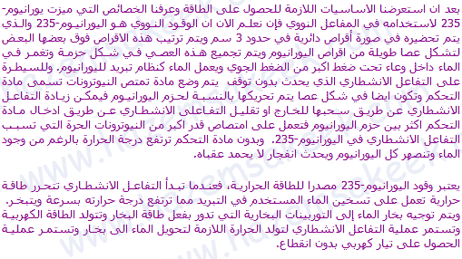

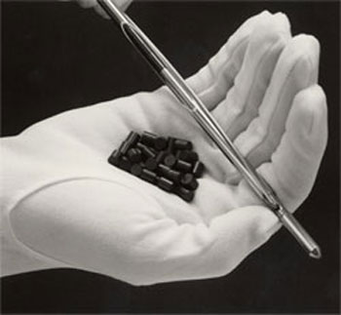
صورة لاقراص اليورانيوم والتي تظهر سوداء في الصورة والتي تعرف باسم الوقود النووي

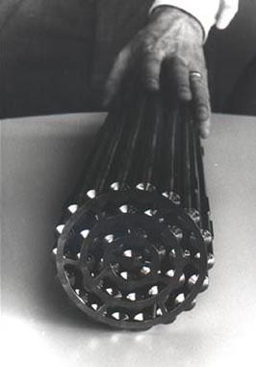
حزمة من اليورانيوم المرصوص وبداخله فتحات لادخال مادة التحكم في التفاعلات الانشطارية
تركيب المفاعل النووي
الفكرة الفيزيائية لعمل المفاعل النووي هي واحدة في كل المفاعلات ولكن هناك نظامين مختلفين للتبريد حيث في النظام الاول يستخدم الماء المضغوط الذي يمكن ان ترتفع درجة حرارته إلى مئات الدرجات المئوية قبل ان يتحول الى بخار ويستخدم الماء المضغوطكمصدر للحرارة لتحويل الماء إلى بخار في دائرة ثانوية أخرى منفصلة عن دائرة التبريد بينما في الانواع الاخرى من المفاعلات يتم ماء التبريد الذي ارتفعت درجة حرارته وتحول إلى بخار مباشرة لتحريك التوربينات وهنا تكون دائرة رئيسية واحدة كما هو موضح في المخططات التفصيلة التالية:
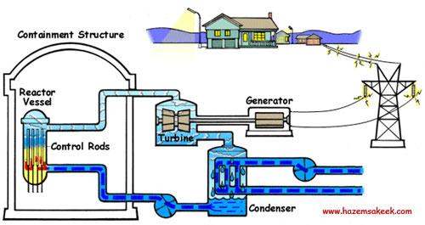
في الجزء الايسر من مخطط المفاعل النووي نلاحظ الماء المضغوط الذي يستخدم في تبريد اليورانيوم والحرارة الناتج والتي يمتصها الماء المضغوط يفقدها لتحويل الماء إلى بخار يستخدم في تحريك التوربينات وتوليد الحركة المطلوبة لتوليد الطاقة الكهربية. لاحظ ان دائرة التبريد تختلف عن دائرة البخار.
لمشاهدة الصورة بالحركة
اضغط هنا

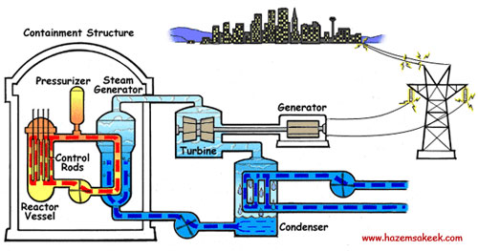
هذا المخطط يوضح فكرة عمل المفاعل النووي المستخدم لتوليد الطاقة الكهربية ولكن هنا نجد ان الماء المستخدم في التبريد هو الذي يتحول إلى بخار ماء لتحريك التوربينات وتوليد الطاقة الكهربية. لاحظ هنا ان دائرة التبريد ودائرة البخار هي دائرة واحدة.
لمشاهدة الصورة بالحركة
اضغط هنا

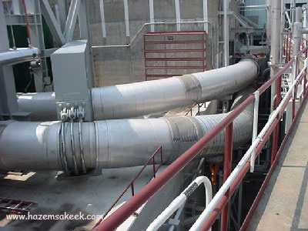
صورة توضح انابيب ضخ البخار المضعوط لتحريك التوربيانت لتوليد الكهرباء
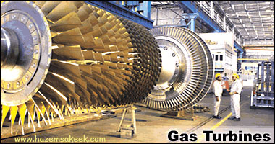
التوربينات التي تتحرك بفعل ضغط البخار الموجه عليها
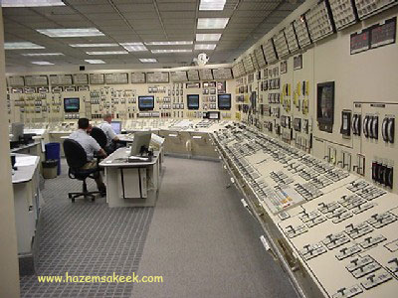
وحدة التحكم في المفاعل النووي والمستمر طوال الوقت لتدخل الفنيين في اي لحظة يتطلب الامر ذلك
ما هي مخاطر التي من الممكن ان تنجم عن خلل في المفاعلات النووية؟
إن استخدام المفاعلات النووية لتوليد الطاقة الكهربية تعتبر ميزة كبيرة عن استخدام الفحم لتوليد الحرارة اللازمة الطاقة الكهربية لان الغازات الناتجة عن الاحتراق مثل غازات الكربون والكبريت وغيره من الغازات الناتجة هي غازات سامة وملوثة للبئية وتنتج بكميات كبيرة بالمقارنة بالعادم الناتج عن المفاعلات النووية، وبالرغم من كل هذا الا ان اي خلل قد يحدث في المفاعل النووي قد يسبب كارثة بشرية لا يحمد عقباها مثل كارثة تشورنوبل التي نتج عنها الاف الاطنان من المواد المشعة التي تسربت الى الجو، كما ان الوقود الناتج من المفاعل النووي يعتبر مواد خطرة ويستمر تأثيرها لالاف السنين ولا يمكن التخلص منها بسهولة، كما ان نقل الوقود النووي يعتبر عملية خطرة بالرغم انه لم تحدث اي مشاكل تذكر. ولهذه المخاطر لم يتم الاعتماد على توليد الطاقة الكهربية بواسطة الطاقة النووية بنسبة كبيرة وكما ذكرنا في بداية هذا المقال فإن الاعتماد على الحصول على الكهرباء من الطاقة النووية لم يتجاوز 17%.
لمزيد من المعلومات يرجى الاطلاع على المواقع التالية

International Atomic Energy Agency
http://www.iaea.org/

NRC: Students' Corner

http://www.nrc.gov/reading-rm/basic-ref/students/reactors.html

Control The Nuclear Power Plant

http://www.ida.liu.se/~her/npp/demo.html

Nuclear Electricity
http://www.uic.com.au/ne3.htm

Nuclear power
http://en.wikipedia.org/wiki/Nuclear_power

